SISTEMAS DE TIEMPO REAL

Ejercicio 2. Estructuras de control en ADA

JUAN MIGUEL HERRADA ACOSTA JEFFERSON MAX TOMALA VILLARREAL

**EJERCICIO 1. INSTRUCCIONES Y ESTRUCTURAS DE CONTROL**

Escribir un programa en ADA con las siguientes características:

1. Inicializar una variable tipo cadena que contenga los caracteres “ABCDEFG”.

2. Realizar un bucle para extraer la información de la cadena anterior carácter a carácter e imprimir por pantalla en función del carácter leído:

* “A” o “B”: mostrar “Opción 1”.
* “C”, “D” o “E”: mostrar “Opción 2”.
* “F”: mostrar “Opción 3”.
* En otro caso: mostrar “Otra opción”.

Nombre del fichero: relacion2_1.adb

**with** Ada**.**Text_IO**;**

**use** Ada**.**Text_IO**;**

**procedure** relacion2_1 **is**

--Creamos la cadena y declaramos la variable char.

--cadena : constant String(1..7):= "ABCDEFG";

cadena **:**String**:=** "ABCDEFG"**;**

char **:** Character**;**

**begin**

Put_Line**(**"Relacion 2: Ejercicio 1"**);**

New_Line**(**1**);**

-- Recorremos la cadena con un bucle

**for** i **in** cadena**'Range** **loop**

char**:=**cadena**(**i**);**

--Recorremos la cadena carácter a carácter y comprobamos a través de

--una estructura de selección por casos que tipo de carácter es y en

---consecuencia se imprimirá por pantalla un mensaje

**case** char **is**

**when** 'A'**|**'B' **=>** Put_Line**(**"Opcion 1"**);**

**when** 'C'**|**'D'**|**'E' **=>** Put_Line**(**"Opcion 2"**);**

**when** 'F' **=>** Put_Line**(**"Opcion 3"**);**

**when** **others** **=>** Put_Line**(**"Otra opcion"**);**

**end** **case;**

**end** **loop;**

**end** relacion2_1**;**

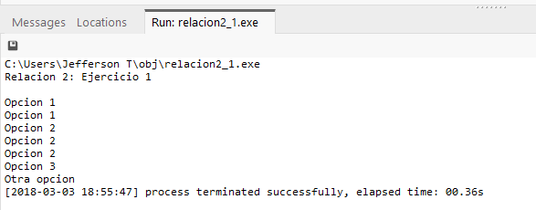

Declaramos una cadena que contiene “ABCDEFG”, luego se crea un bucle para recorrer la cadena y para cada carácter se comprueba el tipo de opción y luego se muestra por pantalla.

**3. OPCIONAL: Extender el código anterior para admitir una cadena de entrada por teclado.**

Nombre del fichero: relacion2_1opcional.adb

**with** Ada**.**Text_IO**;**

**use** Ada**.**Text_IO**;**

**procedure** relacion2_1opcional **is**

--Declaramos las variables

aux**:**String**(**1**..**20**);**

tamanio**:**Natural**;**

caracter**:**Character**;**

**begin**

Put_Line**(**"Escribe la cadena"**);**

--solicita una cadena por consola

Get_Line**(**aux**,**tamanio**);**

New_Line**;**

--

**for** i **in** 1**..**tamanio **loop**

caracter**:=**aux**(**i**);**

--Recorremos la cadena carácter a carácter y comprobamos a través de

--una estructura de selección por casos que tipo de carácter es y en

---consecuencia se imprimirá por pantalla un mensaje

**case** caracter **is**

**when** 'A'**|**'B' **=>** Put_Line**(**"Opcion 1"**);**

**when** 'C'**|**'D'**|**'E' **=>** Put_Line**(**"Opcion 2"**);**

**when** 'F' **=>** Put_Line**(**"Opcion 3"**);**

**when** **others** **=>** Put_Line**(**"Otra opcion"**);**

**end** **case;**

**end** **loop;**

**end** relacion2_1opcional**;**

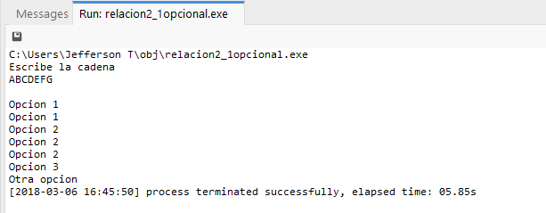

Declaramos una variable aux para guardar la el string que se pase por consola, luego se crea un bucle para recorrer la cadena y para cada carácter se comprueba el tipo de opción y luego se muestra por pantalla.